Сценарий ко Дню Матери.

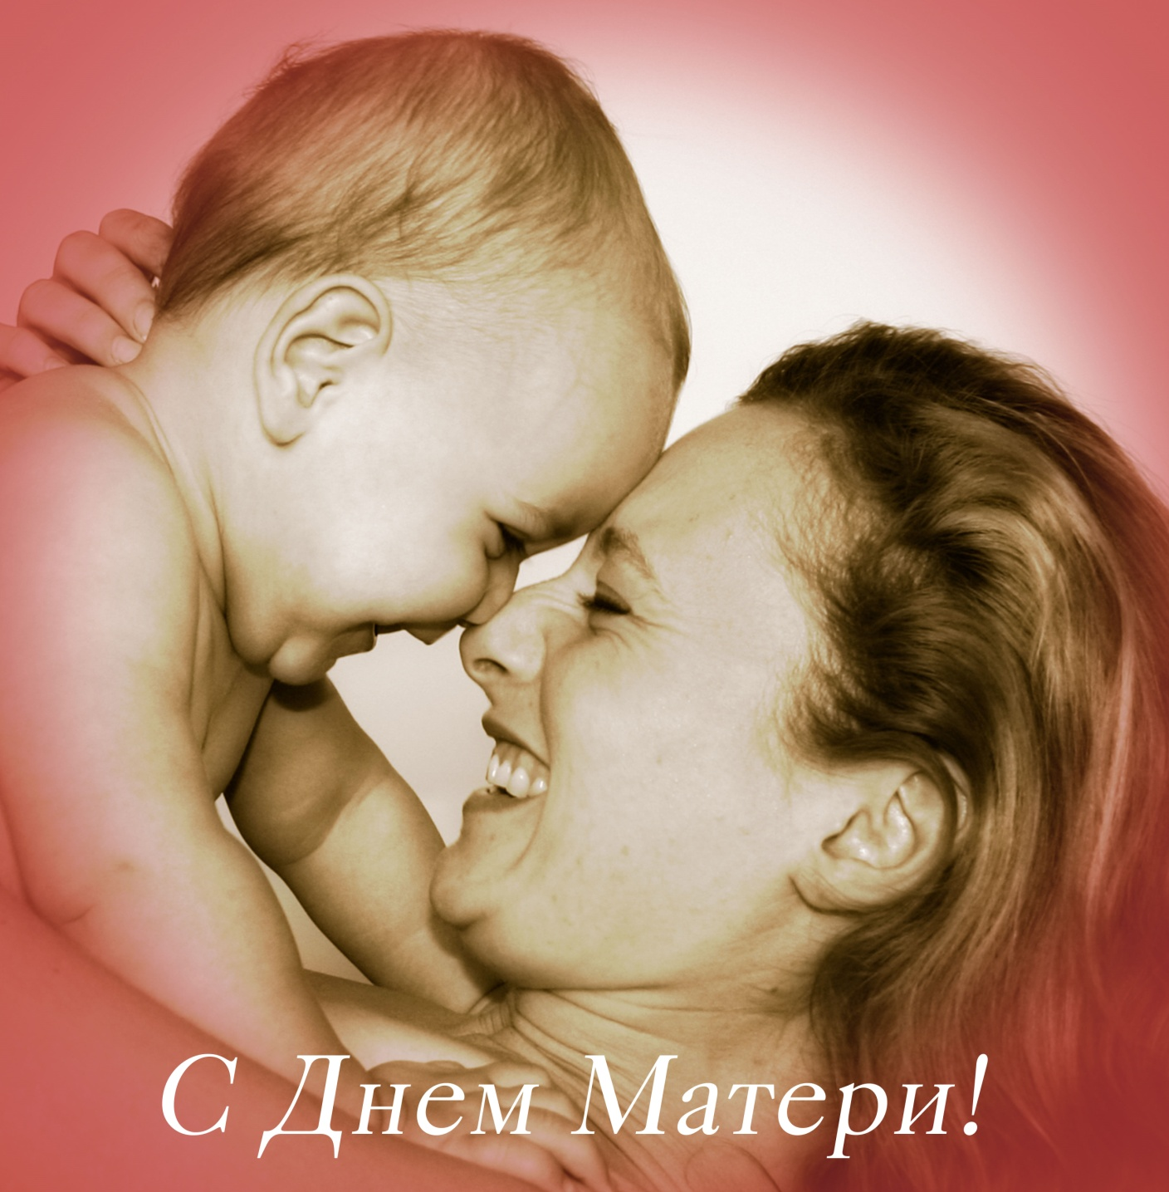

Сценарий ко Дню Матери.
Ведущий 1: Добрый день, дорогие друзья! Сегодня мы отмечаем
самый главный, самый важный для каждого человека день - день
Матери!

Ведущий 2: Мама. С этим словом дети рождаются на свет и сквозь года несут в сердце свою любовь. И в любой возраст, в любое время года и каждый час эта любовь к матери сопровождает человека.

Ведущий 2:Люблю тебя, мама, за что, я не знаю.
Наверно, за то, что живу, и мечтаю,
И радуюсь солнцу и светлому дню,
За это, родная, тебя я люблю.
За небо, за ветер, за воздух вокруг!
Люблю тебя, мама,
Ты - лучший мой друг!

Исполняется песня «Песенка для мамы» (ст. гр.)

Ведущий1: В последнее воскресенье ноября в России отмечают День матери.
У каждого из нас есть своя мама, мамочка. Мама - дарительница тепла, любви и красоты. Все, что окружает вас в этом мире, начинается с мамы.

Ведущий2: А что такое мама в сознании их собственных детей. Давайте же поскорее узнаем! Приглашаем в центр зала наших ребят!

Ребенок 1: Что такое мама?
Это яркий свет,
Это много знаний,
Ужин и обед!

Ребенок 2: Что такое мама?
Веселье, радость, смех!
Мама как сердечко,
Ведь сердце есть у всех!

Ребенок 3: Что такое мама?
Это как стена,
Защити т от драмы папу и меня!

Ребенок 4: Что такое мама? Это гордость, честь!
Но это не реклама,
Это то, что есть!

Ребенок 5:Что такое мама? Это все на свете!
Мам мы поздравляем,
С любовью, ваши дети!

Исполняется песня «Ласковое слово мама». (подг. гр.)

Ведущий 1:
Кто любовью согревает,
Всё на свете успевает,
Даже поиграть чуток?
Кто тебя всегда утешит,
И умоет, и причешет,
В щечку поцелует — чмок?
Вот она всегда какая -
Ваша мамочка родная!

Ведущий 2: Не забывайте детки, что мам надо беречь и почаще говорить им слова благодарности! А сейчас я проверю, как хорошо вы знаете
вежливые слова! (Ведущий проводит игру с детьми.) Растает даже ледяная глыба
От слова теплого... («спасибо»).
Зазеленеет даже пень,
Когда услышит добрый... («день»).
Если больше есть не в силах,
('кажем мамочке... («спасибо»).
Когда бранят за шалости,
Скажи прости... («пожалуйста»).

Ведущим 1: Молодцы! Теперь я уверен, что ваши мамы не обделены вниманием и нежностью!Наши дети очень тщательно готовили этот номер танцевальный. Они очень хотели, чтобы вам всем понравилось. Встречайте наших артистов.

Исполняется танец «Танец белочек» (ср. гр.)

Ведущий 2:Любите своих матерей!
Любите красивых, и добрых
И просто родных, без затей,
Любите и строгих, суровых.
Любите их просто так,
Без всякого оправданья.
Без матери жизнь - пустяк,
А мама для нас - мирозданье!

Ведущий 2:Мамы очень любят
Деток баловать –
Конфетки и игрушки
Для деток покупать!

Ребёнок 6. Мама мне купила
Зонтик настоящий.
Он, конечно, маленький,
Но зато блестящий.
Буду я по лужицам
С зонтиком гулять.
Будет дождик весело
Зонтик поливать.
Прыгаю по лужицам,
Играю, веселюсь.
И дождя осеннего
Совсем я не боюсь!

Ведущий 2:Для ребят дороже мамы
Никого дороже нет.
Шлют вам дети старшейгруппы
Танцевальный свой привет!

Исполняется «Танец с зонтики»

Ведущий 1: О матери сложено много пословиц и поговорок, вот послушайте:

- При солнышке тепло, при матери добро
- Материнская забота в огне не горит, в воде не тонет
- Птица рада весне, а младенец – матери
- Материнская ласка конца не знает
- Для матери ребёнок до ста лет дитёнок

Ведущий 2:На любом языка слово «мама» звучит особенно нежно. Наши ребята могут говорить слово «мама» не только по-русски,
но и по-татарски.

Дети читают стихи:
- Йөрәгемнең иң турендә
Иң кадерлем – әнием
Яхшылыкта, матурлыкта
Урнәк миңа әнием

- Бәйрәм буген, бәйрәм буген
Бар дөнья көлеп торсын
Әни бәйрәме икәнне
Барсы да белеп торсын

- Әнием, әнием
Кадерлем син минем
Мин сине яратып
Иркәләп торырмын
Мин сиңа тормышта
Таяныч булырмын

Исполняется песня “Әнием”

Ребёнок 7. Мамам, самым близким людям,
Мило улыбаемся подчас,
Но сказать о том, что мы их любим,
Не хватает времени у нас!

Ребёнок 8.Она насучит терпеливо
Трудиться вместе и дружить,
Все делать радостно, красиво
И Родину свою любить.

Так уж водится, от века,
Я давно на том стою:
Тот, кто любит мать, наверно,
Любит Родину свою.

Ребёнок 9. С праздником сегодня
Маму поздравляю,
Крепко я за шею
Маму обнимаю.
Самая красивая
Мамочка моя!
Целый день послушным
Быть обещаю я!

Исполняется танец «Капельки»

Ведущий 1:
На свете танцев много
Веселых и живых.
Но мне, признаться, этот
Милее всех других.
Для вас дорогие мамы танцуют дети подготовительной группы.

Исполняется танец «Осенний вальс»
Ведущий 2:Давайте похлопаем нашим замечательным артистам. Наш праздник подошёл к концу. Мы ещё раз поздравляем всех мам с замечательным праздником. Желаем – добра, счастья, мирного неба над головой и всего самого наилучшего

